**白糖期权周报**

1. **标的上周走势回顾:**

国内白糖主力合约SR1905上周开盘价5014，收盘价5052，单周上涨0.38%，上周郑糖延续反弹势头，但走势明显趋缓，临近春节长假，市场成交清淡，基本维持振荡走势。

1. **国际市场方面：**

分析机构Green Pool周五在 2019/20年度的首份预估中称，全球糖市有望出现供应短缺136万吨（原糖值）。 其同样调降2018/19年度全球供应过剩预估，从之前的360万吨降至264万吨。2019/20年度供应短缺的预估大体是由于泰囯、巴基斯坦和印度产量预计减少。Green Pool预计，印度2019/20年度糖产量为2950万吨。印度2018/19年度糖产量料为3350万吨，略低于之前预估的3410万吨。巴西中南部地区2019/20年度甘蔗产量预计为2960万吨，高于2018/19年度的2660万吨。产量预计自本年度大幅挫跌后回升，尽管12月和1月天气异常干燥损及产量。

2018/19榨季截至2019年1月31日，印度全国514家糖厂累计产糖1851.9 万吨，而上一季同期504家糖厂累计产糖1712.3万吨。与去年相比，今年的产量增加主要因糖厂提早开榨。

2018/19榨季截至1月31日泰国总计56家糖厂开榨，同比增加2家。累计压榨甘蔗约6436.6万吨，同比增加21.15%。累计产糖662.4万吨，同比增加23.28%。

1. **国内方面：**

在春节长假前，主产区广西公布数据显示，截至1月底累计产糖283.2万吨，同比减少19.4万吨，累计销糖133万吨，产销率46.94%，同比提高2.66个百分点。内蒙产糖61万吨，同比增加16.78万吨，销糖45.6万吨，同比增加17.1万吨，产销率74.75%，同比提高10.3个百分点。此外在长假之前，主产区广西区政府还启动了50万吨的临时收储，按6000元/吨、5个月存储时间一年期贷款基准利率向临储糖企帖息5437.5万吨，并要求金融机构向收储企业提供30亿贷款。

1. **下周预期：**

春节长假前国内主产区陆续公布的1月份产销数据良好，并且之前传言的广西临时收储和向糖企贷款等政策确认启动，国内市场迎来多重利好，但由于之前市场已经有所预期，所以反应并不强烈，总体看目前国内市场仍然强于外盘，预计下周郑糖仍然维持偏强势头。

1. **期权操作建议：**

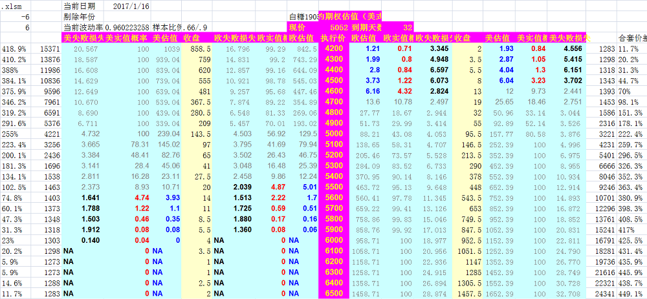

本周标的走势比较平淡，仍维持了偏强势头，但波动不大，期权市场方面权利金都有所回落。看跌端SR1905P4500等合约可以继续持有，看涨端SR1905C6000附近的合约也可以考虑。

**金鹏经济研究所**

**联系电话：66211412**

**免责声明：本研究报告由金鹏经济研究所提供，其中观点仅代表分析师个人观点，出现的价位及操作建议仅体现分析师个人分析思路，分析师力求报告内容所述信息的可靠、准确及完整，但不保证报告所述信息及结论的准确性。本报告所提出的观点、结论和建议仅供投资者参考，不能当然作为投资研究决策的依据，也不能成为本公司承担明示或暗示的道义或法律责任的依据。**